XG657 机械杂质测定仪
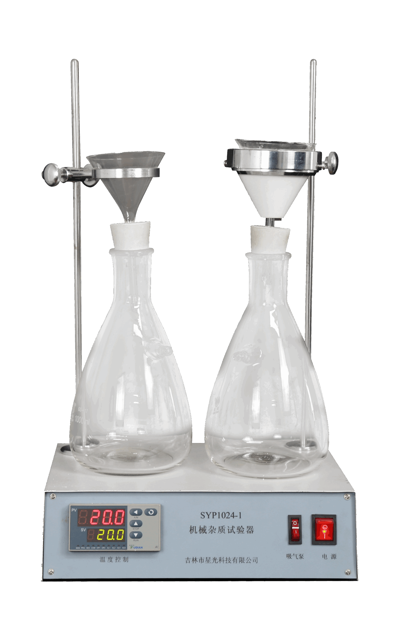

XG657 机械杂质测定仪（原SYP-1024型）符合GB/T511《石油产品和添加剂机械杂质测定法（重量法）》标准，主要适用于测定石油产品中的各类轻、重质油、润滑油及添加剂的机械杂质的含量，可广泛应用于电力、石油、化工、商检及科研等部门。
主要特点
- 采用微电脑AI调节控温方式
- 高精度温度传感器，测温准确可靠
- 体积小、重量轻、结构简洁大方、安装使用方便、灵活和升温快等优点
- 实现按标准要求的升温速率
- 仪器主要由玻璃器皿、真空泵、电子控温箱组成
技术指标
漏斗控温范围：室温～90℃内可调
漏斗控温精度：±2℃
漏斗控温显示：LED数字显示
环境温度：5℃～40℃
相对湿度：≤85％RH（无冷凝）
整机功耗：≤1200W
电源电压：AC220V±10% 50Hz±10%
外形尺寸：控制箱： 330mm×260mm×560mm
仪器重量：8kg

